Проект «Наши бабушки и дедушки»
Вид проекта: познавательно – творческий.
Длительность проекта: краткосрочный (с 16 сентября – по 2 октября).
Возрастная группа: средняя (дети с 4 до 5 лет).
Участники проекта: дети, родители, воспитатели, музыкальный руководитель, бабушки и дедушки.
Цель проекта:
Создание условий для формирования у детей нравственных качеств в процессе реализации образовательного проекта «Наши бабушки и дедушки»
Задачи проекта:
- познакомить детей с праздником «День пожилого человека»;
- сформировать знания детей о том, что пожилые люди нуждаются в нашей поддержке, помощи и заботе;
- воспитывать доброе, уважительное отношение детей к старшему поколению;
- организовать общение и взаимодействие детей с пожилыми людьми.
Актуальность проекта: Сегодня очень часто можно наблюдать, что дети редко общаются и видятся со своими бабушками и дедушками в силу разных причин. Отсутствие контактов детей со старшим поколением семьи приводит к утрате семейных традиций, разрываются представления о преемственности поколений. Поэтому сегодня актуальным становится поиск путей и средств ценностного отношения к представителям старшего поколения, повышения их активности в вопросах воспитания дошкольников.
Планируемые результаты:
• Дети знают и называют имена и отчества своих дедушек и бабушек; знают, что есть праздник «День пожилого человека».
• Проявляют интерес к истории своей семьи и ее традициям.
• Проявляют уважительное отношение к пожилым людям, помогают им.
• Понимают, что бабушка и дедушка – это родители мамы и папы, прабабушки и прадедушки – это родители дедушки и бабушки.
Подготовительный этап:
- определение участников проекта (дети, воспитатели, родители, бабушки и дедушки);
-подбор литературы, наглядных и дидактических, аудио- и видеоматериалов, музыкальных произведений по теме проекта;
-подготовка материалов для организации творческой и познавательной деятельности;
-подготовка справочно – информационного материала для родителей;
-разработка сценария праздников и досугов;
-обсуждение продуктов деятельности, которые должны получиться после окончания проекта.
План реализации проекта:
- 9-15 сентября – подготовка к реализации проекта.
- 16 сентября –
- беседа о празднике «День пожилого человека»
- НОД: ознакомление с предметным и социальным окружением «Моя семья»
- игровой досуг «В какие игры играли наши бабушки и дедушки».
17 сентября -
- Вечер загадок на тему: «О бабушке и дедушке».
- Развивающая игра «Что растёт в огороде бабушки и дедушки»
- восприятие художественной литературы: Л. Толстой «Рассказы для маленьких детей».
- 19 сентября – НОД с применением технологии «Река времени» «Как одевались наши бабушки и дедушки».
- - Восприятие художественной литературы: «Сестрица Алёнушка и братец Иванушка».
- 25 сентября - интегрированное занятие «Бабушка рядышком с дедушкой».
- Восприятие художественной литературы: «Дикие лебеди».
- 30 сентября – театрализованная деятельность - показ сказки «Репка».
- Лепка «Цветы – небывалой красоты»
- 28 – 30 сентября – изготовление педагогами стенгазеты к празднику «День пожилого человека».
- 16 сентября – 1 октября - Выставка детских работ по рисованию, аппликации и лепке.
- 1 октября - презентация генеалогического древа семьи.
- 1 октября – праздник с участием родителей, бабушек, дедушек «Нам года – не беда, коль душа молода!»

Приложение 1

Конспект непосредственной образовательной деятельности
по речевому развитию «Моя семья»
Тема: «Моя семья»
Задачи: уточнить и обобщить знания детей о семье, о том, кто такие родные; формировать представление о составе семьи, используя генеалогическое древо, совершенствовать умение составлять короткий рассказ о своей семье, называя имена и отчества родных; дать представление о защите прав ребенка членами семьи и государством; развивать связную речь, познавательные интересы; воспитывать любовь и уважение к членам своей семьи.
Словарная работа: благополучная дружная семья, забота, проявлять почтение, уважать
Материалы и оборудование: семейные альбомы
Предварительная работа чтение стихов и рассказов о семье. Разучивание с детьми стихов, пословиц и поговорок народов России о семье.
Ход занятия.
Если дочка не упряма,
Если папа не сердит,
Если бабушка на маму
Исподлобья не глядит,
Если добрые слова
Слышим с самого утра,
Значит, папа, дедушка,
Мама, бабушка и я-
Очень дружная - семья!
В-ль. О чем говориться в этом стихотворении? (О семье)
- Как вы думаете, что такое семья? (Семья – это люди, которые любят друг друга, заботятся друг о друге, помогают, жалеют, сочувствуют, относятся друг к другу уважительно.)
Семья объединяет родных: родителей и детей, бабушек, дедушек, братьев и сестер. Это наши родные, родственники, родня.
В нашей группе много ребят. У каждого есть своя семья. Как вы думаете, семьи все одинаковые? Чем они отличаются? (Семьи все разные – бывают большие, маленькие. Люди из разных семей отличаются фамилиями, именами, они живут в разных домах, в разных квартирах.)
Расскажите о своей семье (рассказы детей)
Семья – это самое главное, самое дорогое, что есть у человека, поэтому во все времена народ составлял пословицы и поговорки о семье.
- В своей семье всяк сам большой.
- Всякая птица свое гнездо любит.
- Вся семья вместе, так и душа на месте.
- Птица радуется весне, а младенец матери.
Физ. минутка. Пальчиковая гимнастика «Моя семья».
Этот пальчик – дедушка.
Этот пальчик – бабушка.
Этот пальчик –папочка.
Этот пальчик – мамочка.
Этот пальчик – я.
Вот и вся моя семья.
Воспитатель. Почему в народе говорят: без семьи нет счастья?
- Как заботятся о вас ваши близкие?
- Какие чувства вы испытываете при этом?
- Как члены семьи заботятся друг о друге?
- Все члены семьи обязаны заботить о своем ребенке, защищать и оберегать от неприятностей, потому что он еще мал и не может самостоятельно всему научиться. Каждый ребенок имеет право знать своих родителей и право на их заботу и любовь. Право на жизнь в семье со своими родителями – очень важное право.
- Как вы думаете, кто должен заботиться о ребенке, оставшемся без семьи по разным причинам? (О нем должно позаботиться государство, дом малютки, детский дом, новая семья.)
- Наше государство заботиться о ребенке, который остался без родителей. Для сирот открыты детские дома, приюты, где детей кормят, одевают, лечат, дают знания. Но этой заботы недостаточно для детского счастья. Такие дети лишены родительской любви, материнского тепла, отцовской защиты. Поэтому берегите своих родителей, бабушек, дедушек, заботьтесь о них, чтобы они всегда были рядом с вами.
Отгадывание загадок
1.Излучает она свет,
От улыбки – ямочка…
Никого дороже нет,
Чем родная …(мамочка).
2.Все хозяйство: лебеда
Да хохлатка Рябушка,
Но яичницей всегда
Нас накормит …(бабушка).
3.Надарила безделушек –
Семь матрешек и бобренка…
Но дороже всех игрушек
Для меня моя …(сестренка).
4.В этом слове семь букв «Я»
Отгадай – ка, друг! (Семья).
5.Мать с дочерью,
Мать с дочерью,
Да бабушка с внучкой.
А всего трое. (Бабушка, дочь и внучка)
6.Угадай – ка, кто же это?
Пейджер, трубка, галстук, шляпа.
Жду, друзья, от вас ответа.
Молодцы! Конечно, …. (папа).
Мочит в теплом молоке
7.Он кусочек хлебушка,
Ходит с палочкой в руке
Наш любимый …(дедушка).
8.Должен вам признаться я:
Есть приятель у меня,
Но надежней во сто крат
Мой защитник, старший …(брат).
Итог. О чем сегодня мы говорили на занятие?
Каким очень важным правом мы сегодня познакомились?
Как вы должны заботиться о своих близких родственниках?
Приложение 2

Занятие для детей среднего возраста (4-5 лет)
Река времени «Как одевались наши предки»

Тема: «Как одевались наши предки»
Задачи:
знакомить с особенностями русской народной одежды, ее составными частями, декоративными элементами и цветовом колорите;
стимулировать речевую активность, коммуникативные навыки;
развивать целостное восприятие, мышление;
содействовать двигательной активности детей, умению выполнять движения в соответствии с текстом песни;
вызвать положительные эмоции, связанные с новыми впечатлениями.
Интеграция образовательных областей: «Социально-коммуникативное развитие», «Речевое развитие», «Художественно – эстетическое развитие».
Предварительная работа:
• рассматривание иллюстраций, где герои сказок в русских народных костюмах;
• беседа о значении слов «предки», «Русь»;
• разучивание русской народной песни «Во дворе то калина»;
Словарная работа: расширение лексического запаса детей словами и выражениями: «рубаха», «сарафан», «косоворотка», «душегрейка», «сундук» и др.
Способы: наглядный- просмотр презентации; словесный - приветствие «Ласковое имя»; рассуждения детей о значении одежды; русская народная игра «Платок»;
Средства: русская народная одежда (рубашка и сарафан); клубок с нитками; часы
Ход занятия:

Педагог: «Ребята, вы когда – нибудь слышали такую фразу «Встречают по одежке, а провожают по уму»? Ответы детей.
Педагог: «Это русская народная поговорка. Так говорили очень давно наши предки, и говорят до сих пор. Как вы думаете, что это значит?» Ответы детей. Педагог: «Правильно, ребята, даже в далеком прошлом русские люди очень серьезно относились к своей одежде. Сегодня нам предстоит узнать, в какую одежду одевались люди давным-давно, когда наша страна называлась Русь. Предлагаю нам отправиться в путешествие на машине времени.
Чтобы отправиться в прошлое, нам необходимо повернуть стрелки часов. Но я забыла, в какую сторону необходимо их повернуть – вперед или назад. Вы мне поможете вспомнить? Д е т и. Назад, в обратную сторону, потому, что отправимся в прошлое.
Дети с педагогом проходят в импровизированную "избу"
Хозяйка избы встречает детей в русском народном костюме, звучит мелодия русской народной песни «Ох, вы, сени мои сени».
Педагог: «Пожалуйте, гости дорогие, давно я вас поджидаю, веселья без вас не начинаю»
Приветствие «Ласковое имя»
Педагог: Вставайте, гости дорогие, в круг, поприветствуем друг друга! В чьи руки мой клубочек попадет, тот называет свое имя, да только ласково!
Дети передают клубок ниток по кругу, называя свое имя ласково или так, как ребенку хотелось, чтобы его называли; остальные дети группы повторяют это имя хором.
Педагог: «Рассаживайтесь поудобнее, в нашей избе всем места хватит. Какие вы все сегодня нарядные!» Рассматривает и хвалит одежду детей.
Педагог: Да и у мальчиков много разной одежды. Каких у них нарядов только нет! А вам очень интересно, как одевались люди в далеком прошлом?»
Рассуждения детей о значении одежды
Педагог. Я с удовольствием расскажу вам об этом. Но прежде я хочу узнать у ребят:
- Для чего нужна одежда? (ответы детей)
- Что было бы, если бы одежды не было? (ответы детей)
- Одежда – это хорошо или плохо?
- Когда одежда – хорошо? (хорошо, когда она красива и удобна для человека) - Когда плохо? (плохо, когда человек одет не по погоде или неопрятно)
Просмотр презентации «Русский народный костюм»
слайд 1.
Основным видом одежды, которую носил человек с рождения была рубаха. Часто парни и девушки до свадьбы ходили в одних рубахах, перехваченных поясом. Прямоугольный кусок ткани перегибали пополам, вырезали отверстие для головы и скрепляли поясом. Позже спинку и переднюю часть рубахи стали сшивать и появились рукава. Длина мужской рубахи доходила до колен. Свою рубаху было принято беречь, нельзя было продавать или дарить, считалось, что с рубахой продашь и свое счастье.
Рубашка отца могла служить в качестве пеленки для сына, а дочери — рубаха матери. Она служила оберегом, защитой от злых сил. По этой же причине рубашки мальчикам и девочкам шили не из нового полотна, а из старой одежды родителей.
Мужскую рубаху называли «косоворотка». Вы догадались, откуда такое
название? Ответы детей.
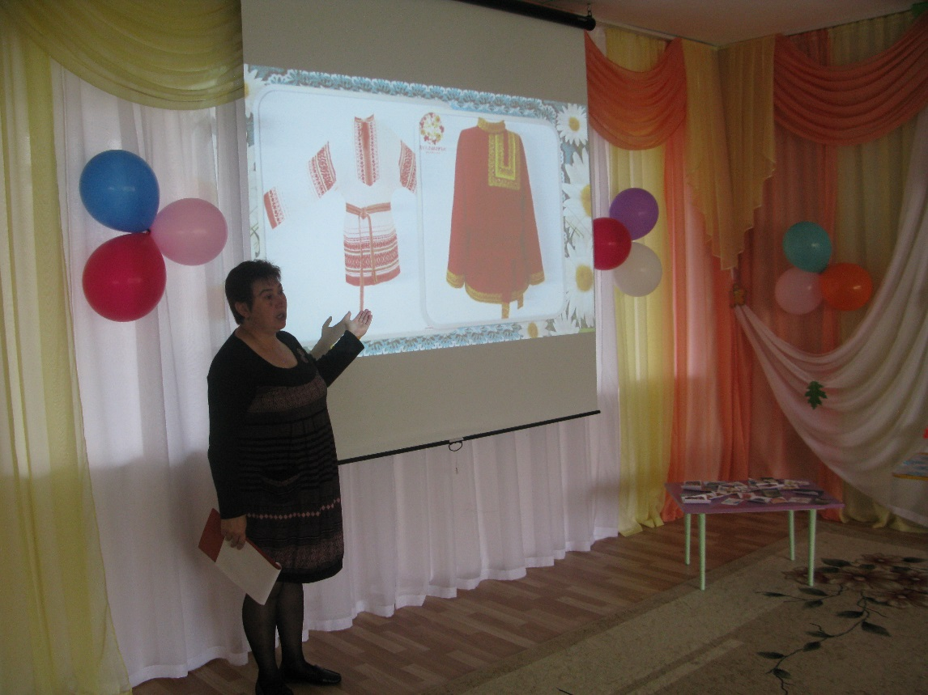
Педагог: «Она так называлась, потому что разрез ворота находится не посередине, а на боку (косо). От этого и название такое.
Скажите хором: «косоворотка». Дети повторяют хором, затем индивидуально.
Из каких двух слов состоит это слово? (две ладошки соединяем): «косой», «ворот».
слайд 2.
Женская рубаха отличалась от мужской тем, что была длиной до пят. Ее изготовляли с прямым вырезом на груди. Рубаха являлась домашней одеждой, в рубахах женщины выходили на сенокос.
слайд 3.
Поверх рубахи у женщин надевался сарафан – прямая длинная одежда без рукавов, украшенная спереди узорной полосой, тесьмой, кружевом, узорными пуговицами. Слово «сарафан» обозначает "одетый с головы до ног".
Молодые девушки носили сарафаны красного или бордового цвета, а пожилые синие и черные. Праздничные сарафаны высоко ценились, их бережно хранили в сундуках, надевали по большим праздникам несколько раз в год и передавали по наследству.
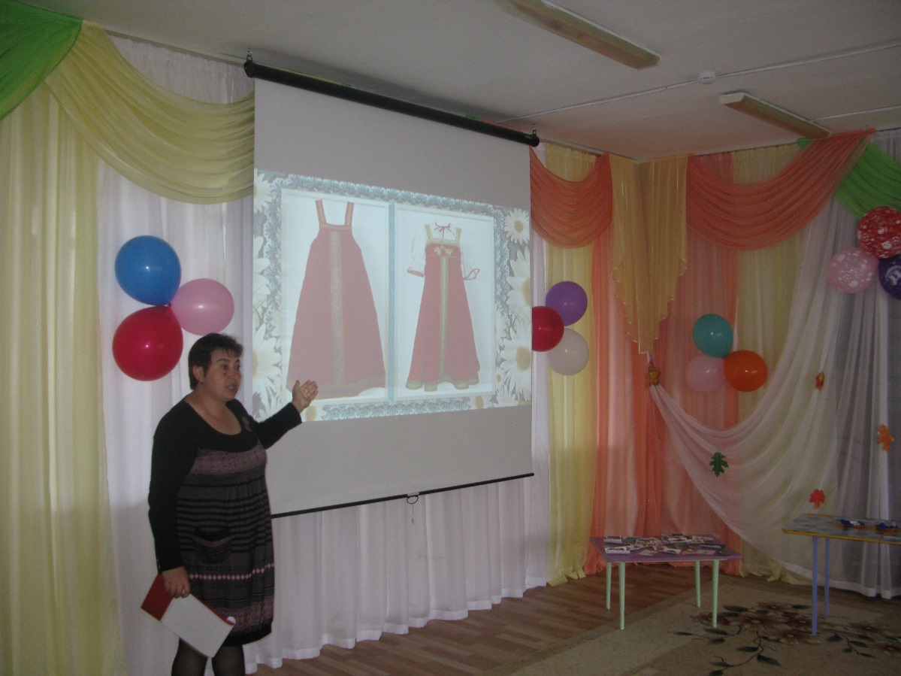
слайд 4.
В холодную погоду русские женщины надевали душегрейку. Это была короткая свободная кофта, ее могли простегивать ватой и украшать мехом. Скажите хором: «душегрейка».
Дети повторяют хором, затем индивидуально.
Из каких двух слов состоит это слово? (две ладошки соединяем): «душа», «греет». Раньше люди думали, что душа находится в груди, поэтому душегрейка и прикрывает верхнюю часть тела. Как будто «греет душу».
Слайд 5.
Посмотрите, какие интересные головные уборы носили наши предки.
Слайд 6
Ребята, скажите, ваши мамы, бабушки носят платки? Издавна Россия славилась платками, красивыми, яркими. Их носили и богатые и бедные.
Русская народная игра «Платок».
Дети двигаются по залу под музыку. Когда музыка обрывается, все должны сесть на корточки и закрыть глаза. Ведущий накрывает кого-нибудь платком и говорит: «Наш платочек расписной поиграть хотим с тобой, ты беги платок по кругу, выбирай скорее друга. Раз, два, три, кто же спрятался внутри?»
Ребята открывают глаза и угадывают, кто находится под платком. Игра проводится несколько раз.
Педагог: менялись времена, менялась одежда.
Слайд 7 ( одежда 30-40х)
Слайд 8 (одежда бабушек и дедушек 50-60х)
Слайд 9 (современная одежда)
Рефлексия.
Дети в кругу.
Давайте вспомним то, что нового вы повидали у меня в избе, чем мы занимались, что вам понравилось, может быть что-то не понравилось. Дети перечисляют то, чем занимались на занятии, что узнали нового, какие задания понравились более всего, что не особо понравилось.
Педагог. Пришла нам пора отправляться обратно, в наше время, в детский сад. В какую сторону нужно повернуть стрелки часов времени? Правильно, вперед!
Дети «поворачивают» стрелки часов вперед, оказываются в детском саду.
Вам понравилось наше путешествие? Вспомним, что же мы с вами видели.
Оформление «реки времени».
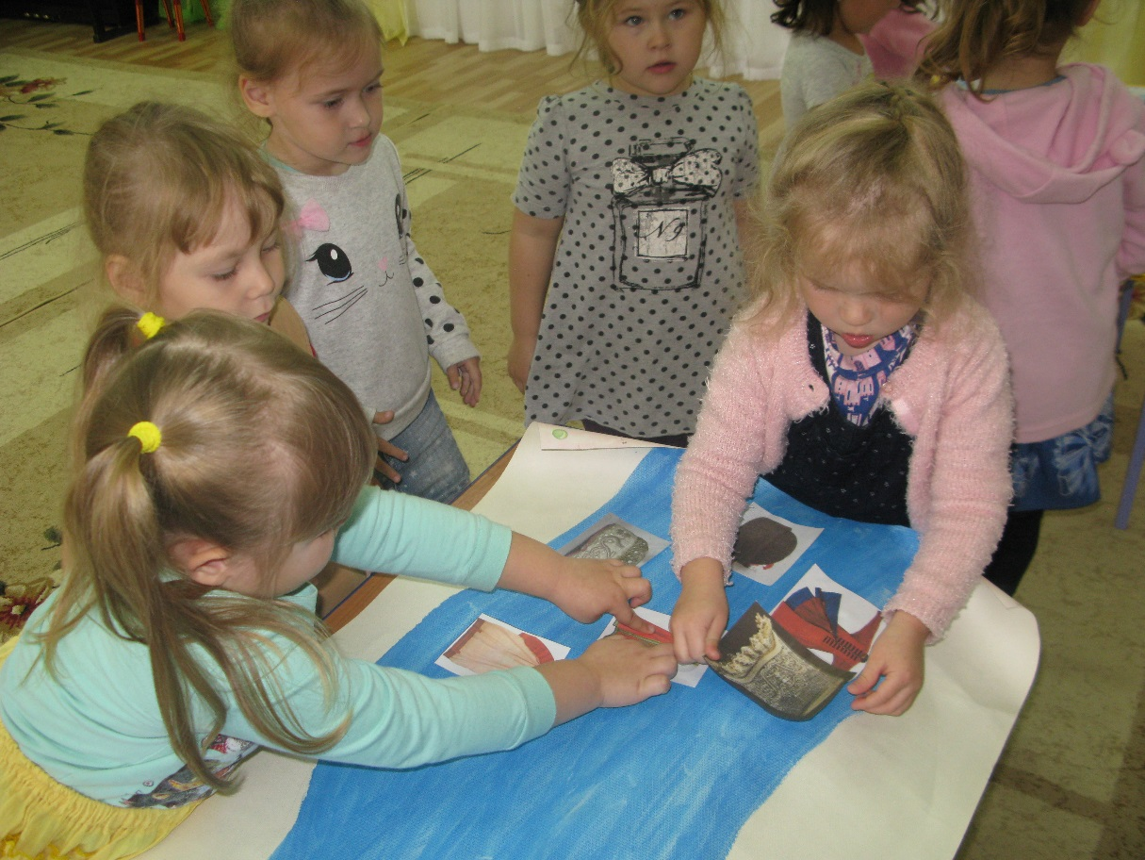

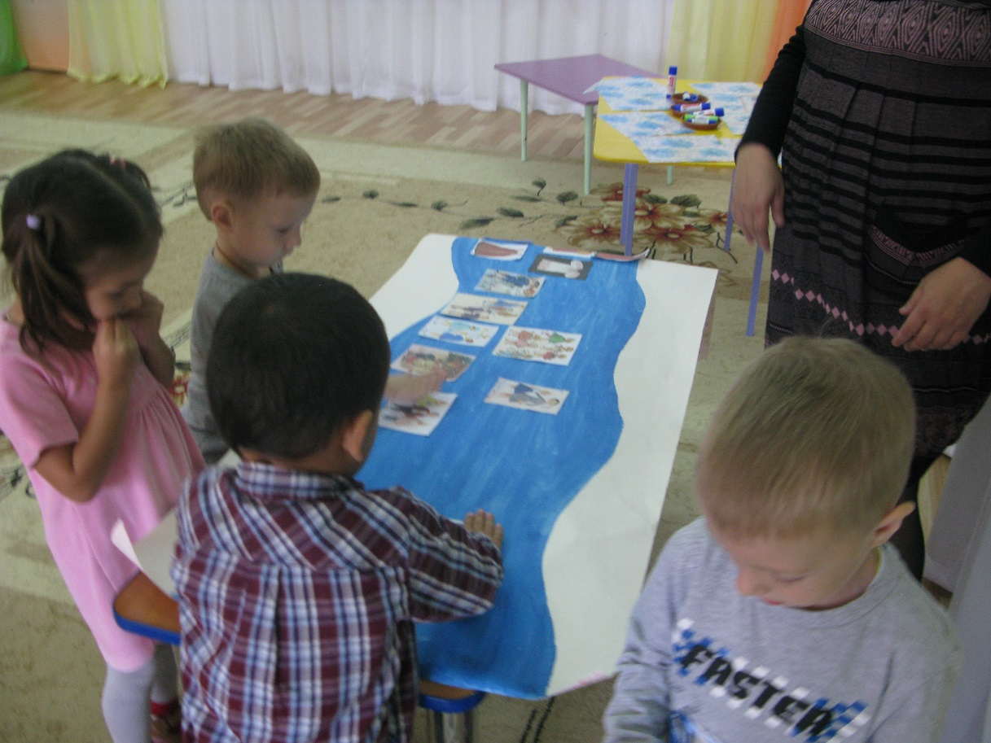

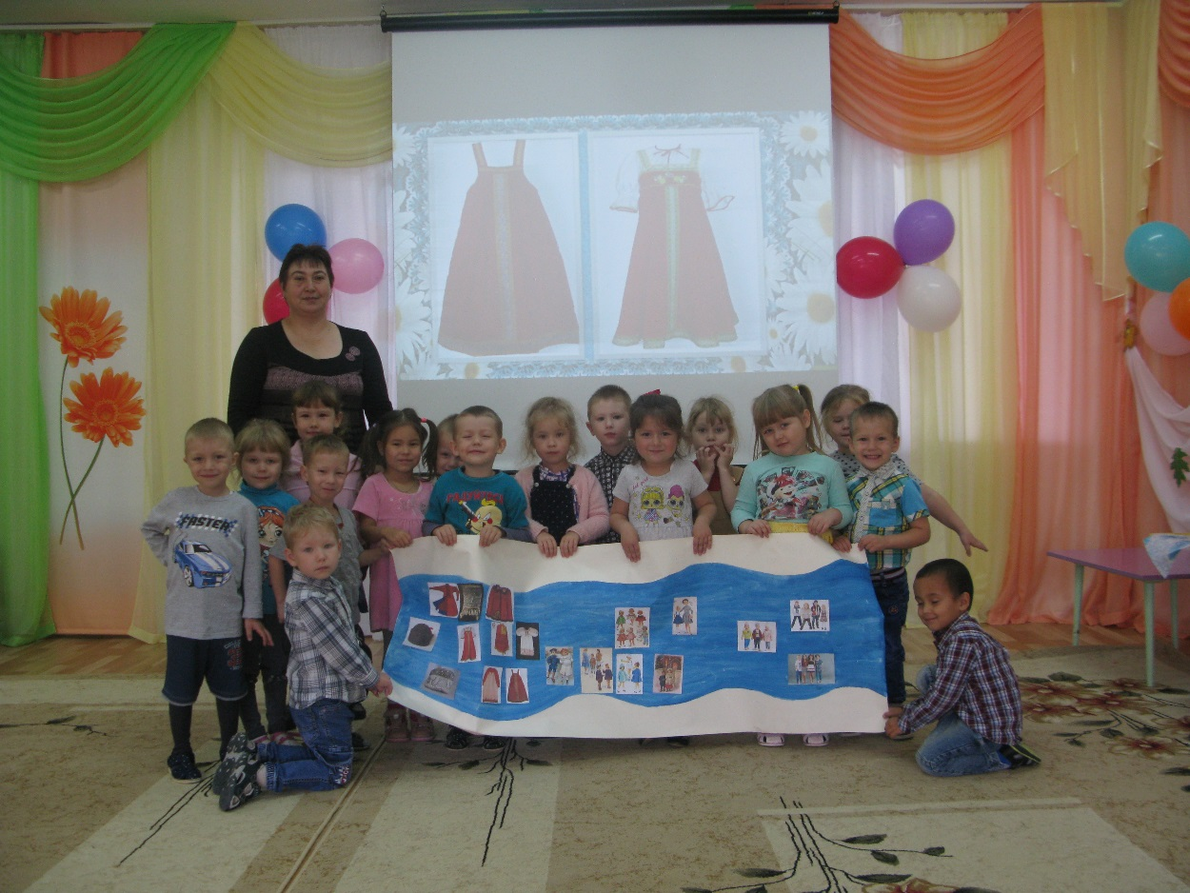

Приложение 3

Загадки
1.Излучает она свет,
От улыбки – ямочка…
Никого дороже нет,
Чем родная …(мамочка).
2.Все хозяйство: лебеда
Да хохлатка Рябушка,
Но яичницей всегда
Нас накормит …(бабушка).
3.Надарила безделушек –
Семь матрешек и бобренка…
Но дороже всех игрушек
Для меня моя …(сестренка).
4.В этом слове семь букв «Я»
Отгадай – ка, друг! (Семья).
5.Мать с дочерью,
Мать с дочерью,
Да бабушка с внучкой.
А всего трое. (Бабушка, дочь и внучка)
6.Угадай – ка, кто же это?
Пейджер, трубка, галстук, шляпа.
Жду, друзья, от вас ответа.
Молодцы! Конечно, …. (папа).
Мочит в теплом молоке
7.Он кусочек хлебушка,
Ходит с палочкой в руке
Наш любимый …(дедушка).
8.Должен вам признаться я:
Есть приятель у меня,
Но надежней во сто крат
Мой защитник, старший …(брат).

Приложение 4

Конспект занятия по аппликации
Тема: «Мои дедушка и бабушка»
Задачи:
Воспитывать уважительное отношение к старшему поколению.
Способствовать преемственности в семейном воспитании.
Материалы: шаблоны на каждого ребёнка, клеёнка на каждого ребёнка, клей-карандаш, альбомный лист на каждого ребёнка.

Ход занятия.

Круг радости!
«От сердца к сердцу».
Как хорошо, что есть семья
И у меня, и у тебя.
В семье все любят нас и ждут,
И дружно радостно живут.

Воспитатель:
Дорогие ребята, сегодня с вами будем говорить о самых главных людях в нашем доме. О ваших бабушках и дедушках. Вы еще сомневаетесь, что они главные? Тогда давайте ответим на вопросы.

Беседа.
-Кого вы слушаетесь дома?
-Почему вы слушаетесь папу и маму?
- А кем приходятся вашим родителям дедушка и бабушка?
-Если бабушку и дедушку уважают и слушаются ваши родители, значит, они являются главными людьми в доме.
Воспитатель:
Посидим с ними рядком да поговорим ладком. А ладно живется – складно поется.
Воспитатель:
Я знаю, что каждый из вас очень любит своих бабушек и дедушек. Если у вас радость, они радуются вместе с вами, если вам грустно, они успокоят и утешат, вместе с ними вы переживаете, свои неудачи… Порой родители не знают о вас того, что знают они.
«Расскажи про дедушку и бабушку».
( дети рассказывают о бабушках и дедушках, )
Воспитатель:
Спасибо вам за интересные рассказы.

Бабушка с дедушкой всегда вместе. Я предлагаю изобразить наших бабушек и дедушек вместе.
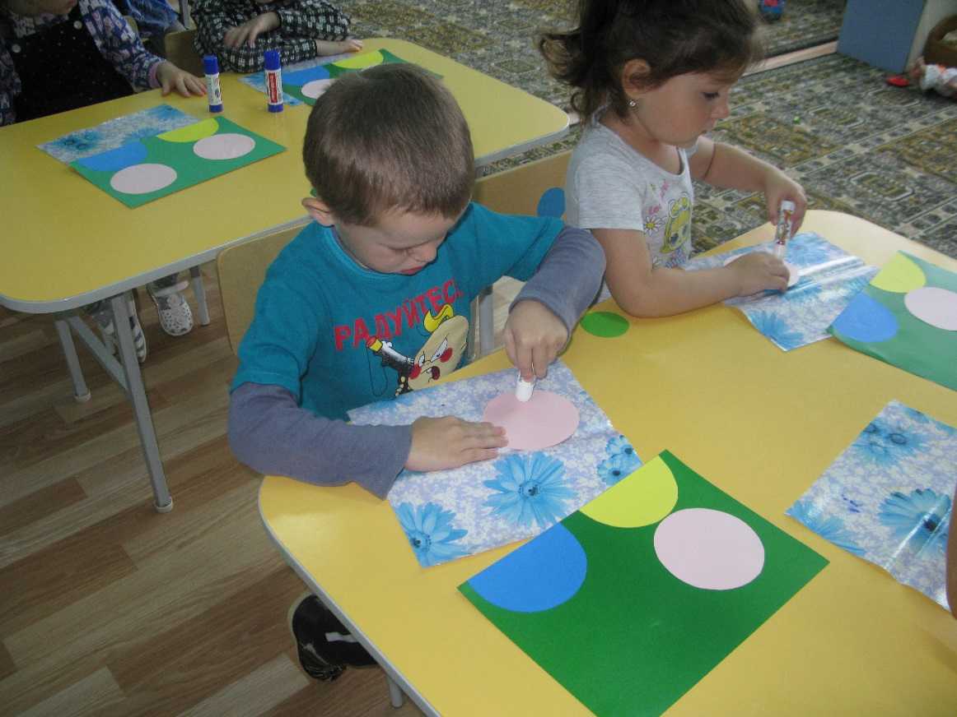

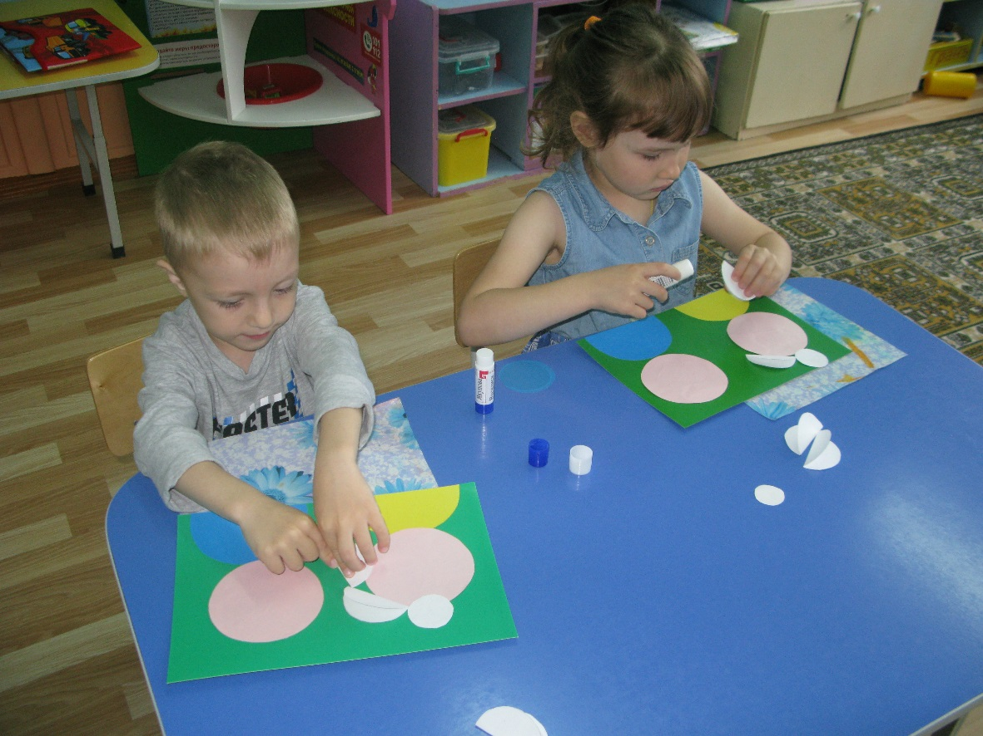

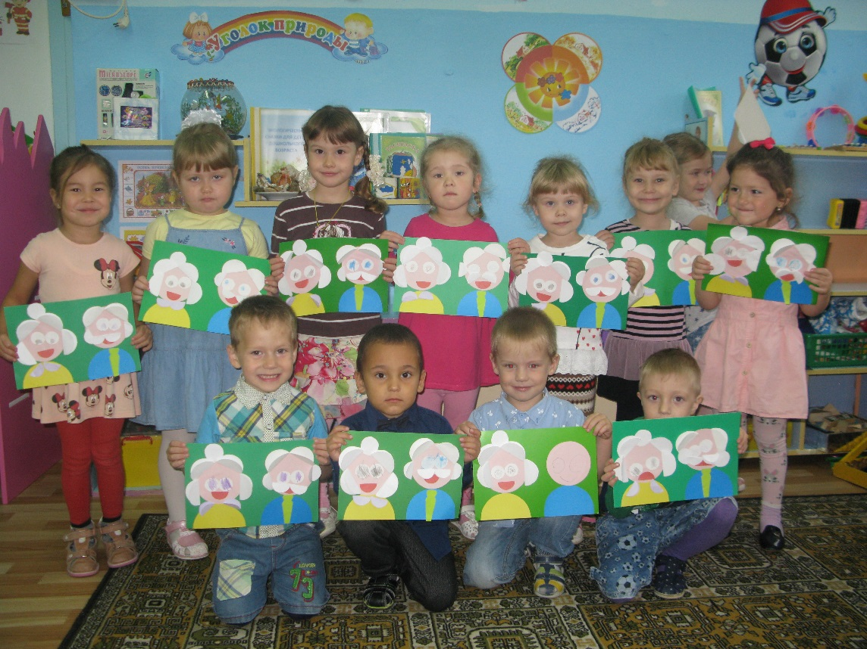
Приложение 5

Конспект занятия в средней группе по лепке
Тема: «Цветы – небывалой красоты»
Задачи: Учить изображать цветок из тонко раскатанного жгутика, а лепестки и листья из толстых, коротких жгутиков и располагать его на дощечке для раскатывания пластилина. Развивать фантазию, поощрять творческую инициативу. Воспитывать умение замечать красоту природы.
Оборудование: цветок в вазе, пластилин, стеки, салфетки,
Предварительная работа. Просмотр презентации «Цветы», во время прогулки обратить внимание на красоту цветов и их строение.
Ход занятия

Ребята, у наших дедушек и бабушек скоро праздник. А как вы думаете, что им мы можем подарить? (ответы детей)
Да, можно подарить и конфеты, и украшения, и игрушки. Но вот все очень любят, когда им дарят цветы. И я приготовила вот такой красивый цветок.
(показываю детям цветок в вазе)
Давайте рассмотрим строение цветка, из чего он состоит. Вот палочка, на ней держится цветок – она называется стебелек. Посмотрите, на стебельке есть …подскажите мне, как они называются? (листья) А выше стебелька, есть много лепестков и в середине каждого цветка есть кругленький «глазок», а в внизу находится корень, через него питается цветок. Давайте нашим любимым бабушкам и дедушкам подарим большой букет. Согласны? (ответы детей)
Тогда я покажу как можно «вырастить» цветок из пластилина. Каждый цветок имеет стебелек, и его мы раскатаем тоненьким жгутиком из зеленого цвета пластилина. Затем мы раскатываем толстые короткие жгутики, которые прижимаем и прикрепляем к стебельку слева и справа. Потом мы отщипываем маленький кусочек пластилина для «глазка» он у меня будет желтого цвета. Раскатываем его в шар, и приплющиваем, и снова прижимаем к верху стебелька.

А какого цвета у вас будут лепестки цветка? (ответы детей)
А теперь посмотрите, как я буду делать лепестки из белых, коротких «колбасок». Я их тоже приплющиваю и прикладываю вокруг «глазка». Вот и готов мой красивый цветок!
А вам напоминает он какой цветок? (ромашка)
Но из одного цветка не получится букет. Нужно еще много цветов «вырастить». Пора приниматься за дело. Давайте разомнем свои пальчики.
Пальчиковая гимнастика «Цветок»
Утром рано он закрыт, (пальцы прижаты плотно друг к другу)
Но к полудню ближе.
Раскрывает лепестки ( раздвигаются пальчики, образуя круг. Вдохнуть аромат цветка)
Красоту их вижу.
К вечеру он закрывает лепестки, (медленно соединяем пальцы. Можно придумать название цветка)
Будет спать как птенчик. ( на закрытые ладоши прикладываем голову и «засыпаем»)
(Включаю музыку. По ходу помогаю затрудняющим детям).

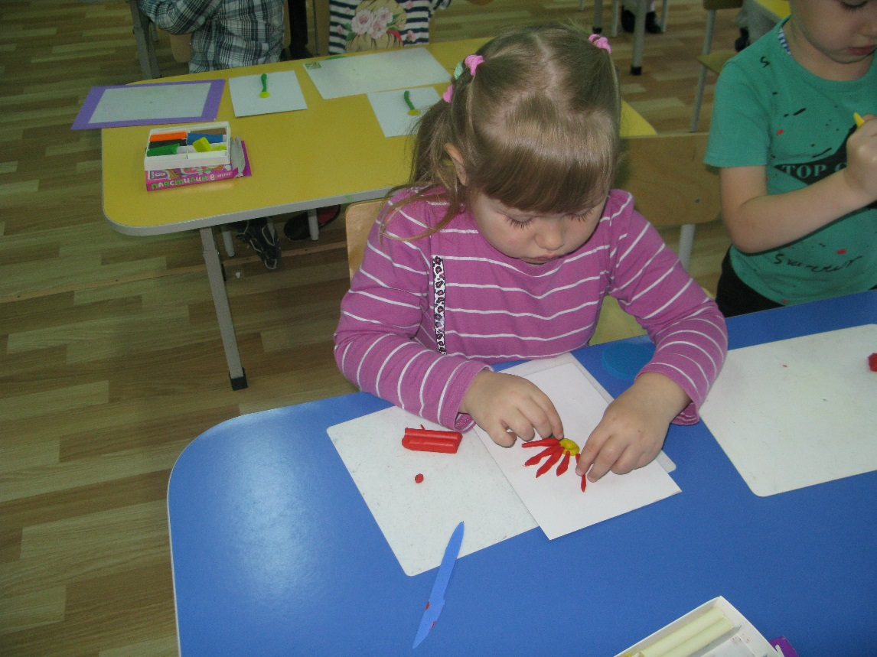
Вы заметили, как от таких красивых цветов наша группа стала еще нарядней. Я думаю, они очень порадуют наших бабушек и дедушек, и украсят их комнату.
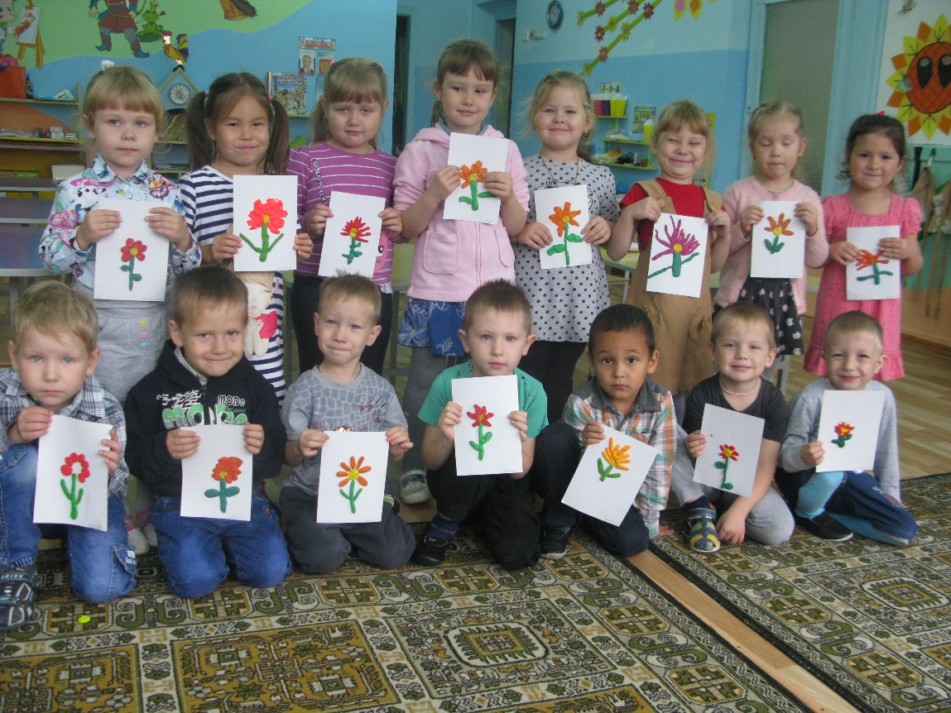

Пословицы и поговорки

В гостях хорошо, а дома лучше.
В дружной семье и в холод тепло.
В недружной семье добра не бывает.
В прилежном доме густо, а в ленивом доме пусто.
В своей семье всяк сам большой.
В своей семье какой расчет?
В своем доме и стены помогают.
В семье и каша гуще.
В семье разлад, так и дому не рад.
В семье согласно, так идет дело прекрасно.
В семье, где нет согласия, добра не бывает.
В семью, где лад, счастье дорогу не забывает.
В хорошей семье хорошие дети растут.
Везде хорошо, но дома лучше.
Вся семья вместе, так и душа на месте.
Где мир да лад, там и Божья благодать.
Где совет — там и свет, где согласье — там и Бог.
Густая каша семьи не разгонит.
Двойня — и счастья вдвое.
Девичье смиренье дороже ожерелья.
Дерево держится корнями, а человек семьей.
Дети родителям не судьи.
Для внука дедушка — ум, а бабушка — душа.
Доброе братство лучше богатства.
Дом согревает не печь, а любовь и согласие.
Дома все споро, а вчуже житье хуже.
Дочерьми красуются, сыновьями в почете живут.
Дружная семья не знает печали.
Жизнь родителей в детях.
За общим столом еда вкуснее.
Земля без воды мертва, человек без семьи — пустоцвет.
И ворона воронят хвалит.
Каков брат, такова и сестра.
Княжна хороша, и барыня хороша, а живет красна и наша сестра.
Когда нет семьи, так и дома нет.
Коли внучек маю, так и сказки знаю.
Куда мать, туда и дитя.
Лучших братьев и сестер не бывает.
Люблю своих детей, но внуки милей.
Любовь братская крепче каменных стен.
Любовь да совет — там горя нет.
Любящая мать — душа семьи и украшение жизни.
Материнская молитва со дна моря достает
Приложение 6

Генеалогическое древо семьи

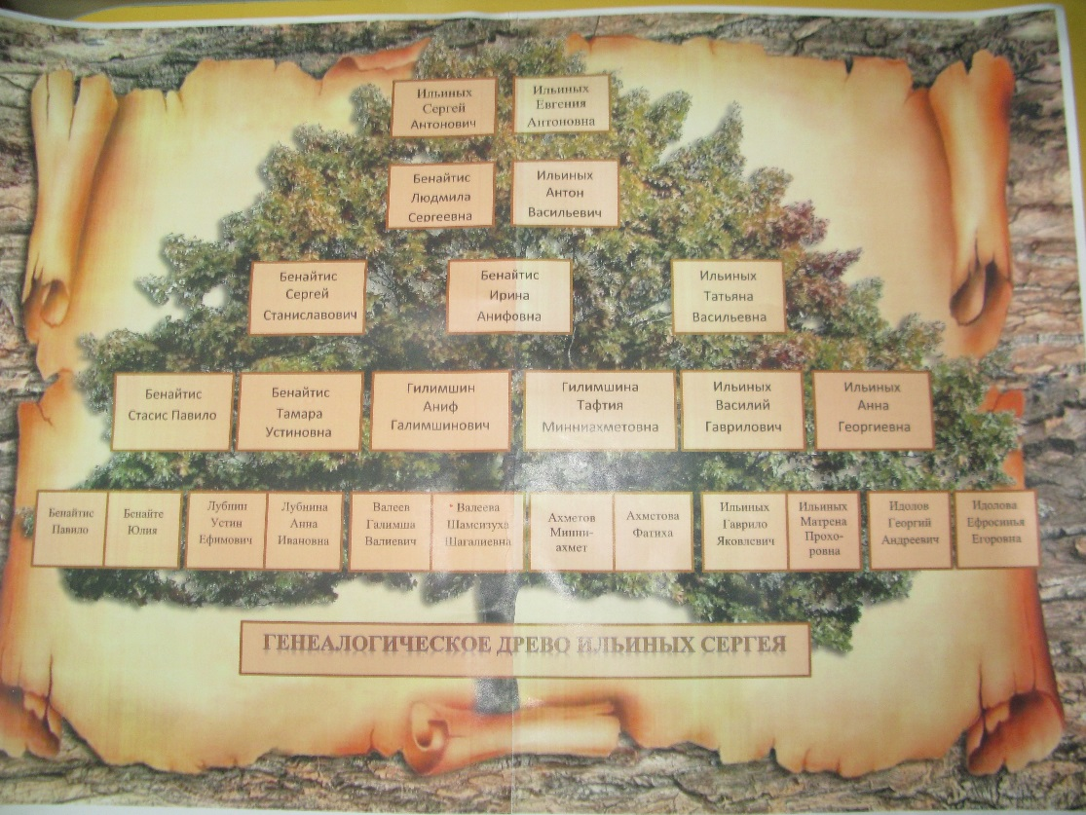
Древо семьи Ильиных Серёжи
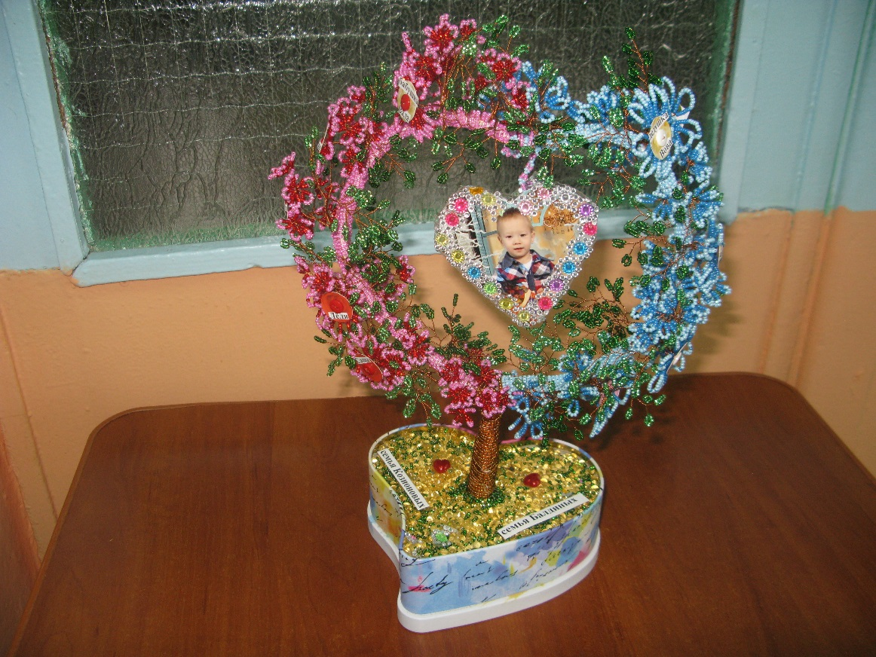
Древо семьи Балдина Саши

Приложение 7

Театрализованная инсценировка русской народной сказки «Репка»

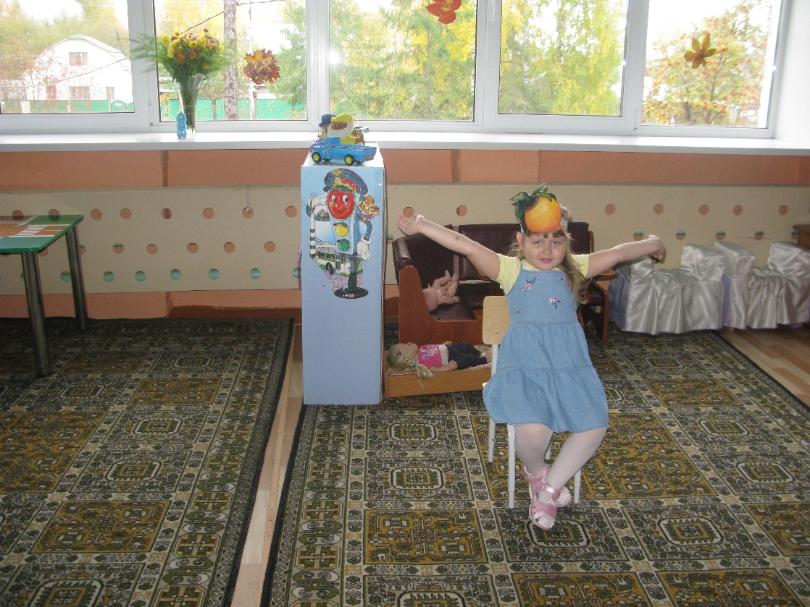

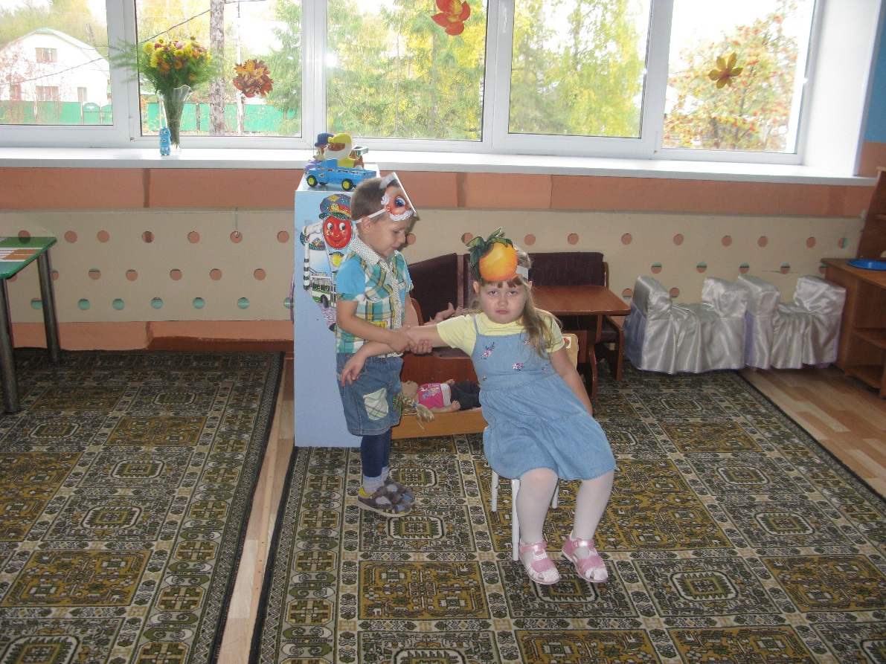

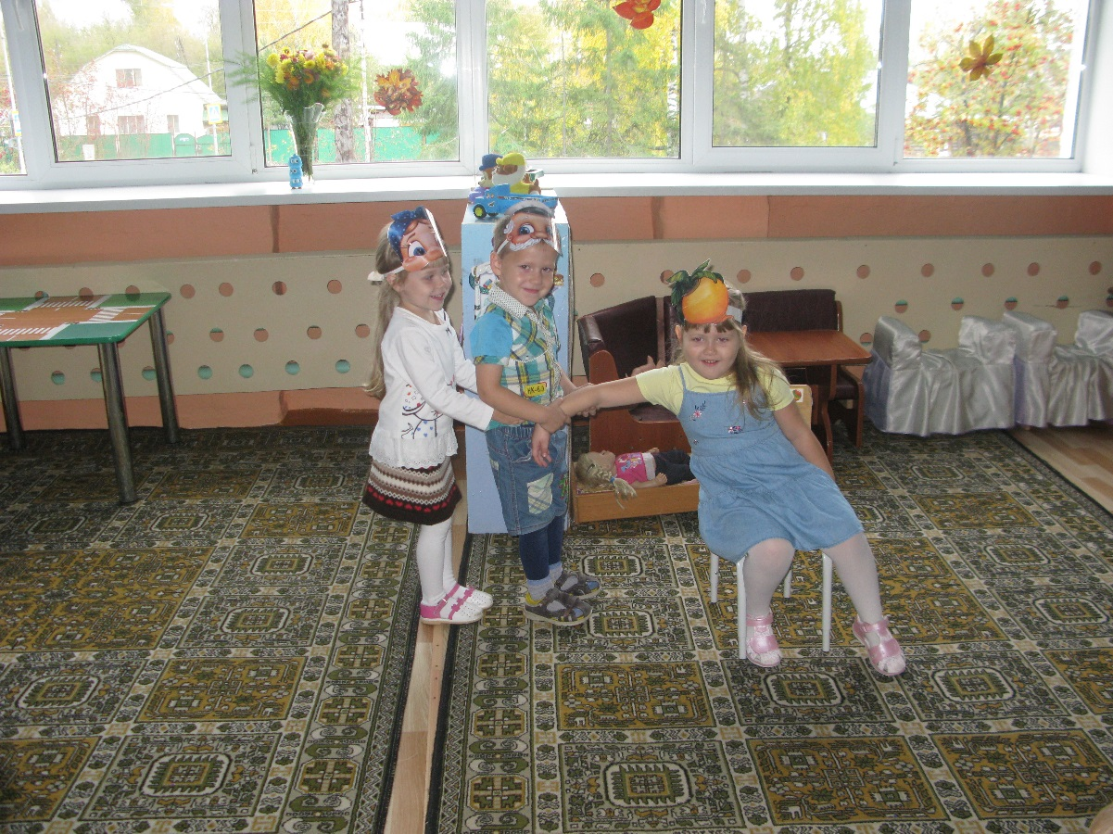

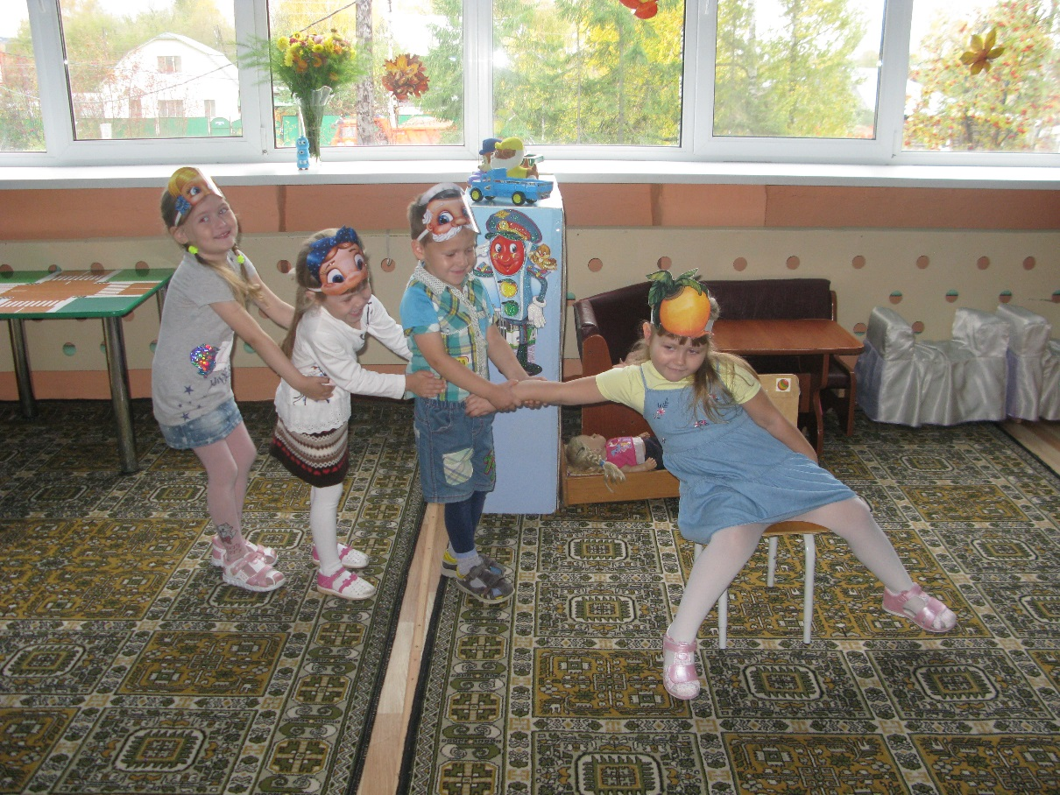

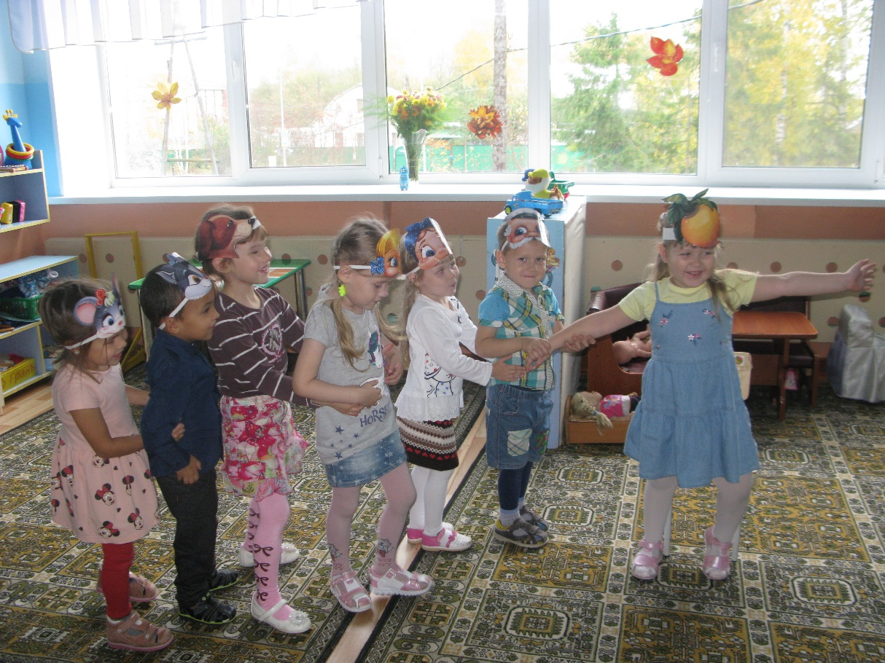

Стенгазета

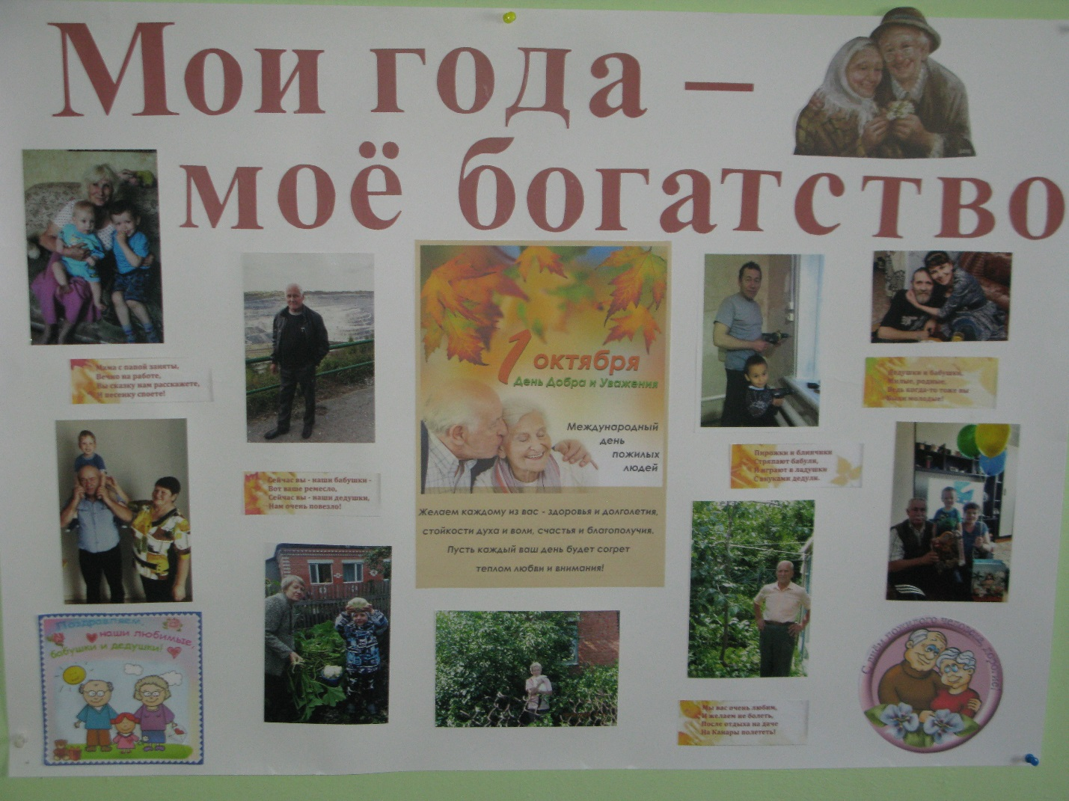
Приложение 8

Игровое программа «А ну-ка бабушки, а ну-ка дедушки»

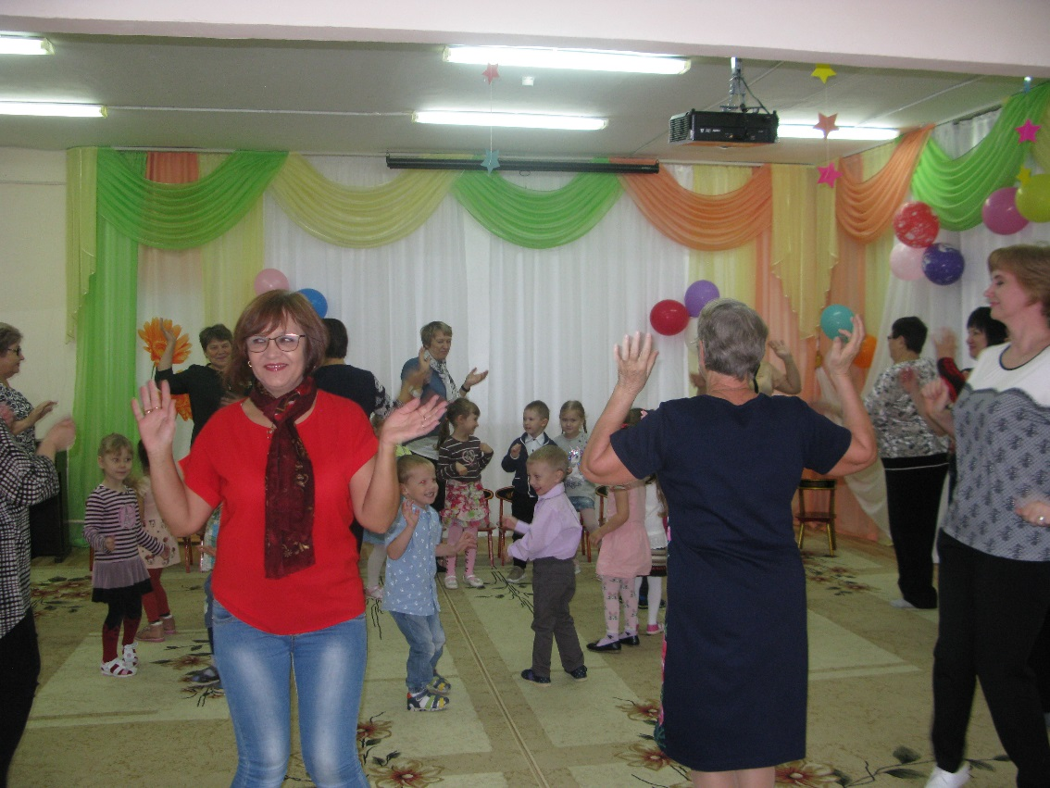
Танцевальная разминка
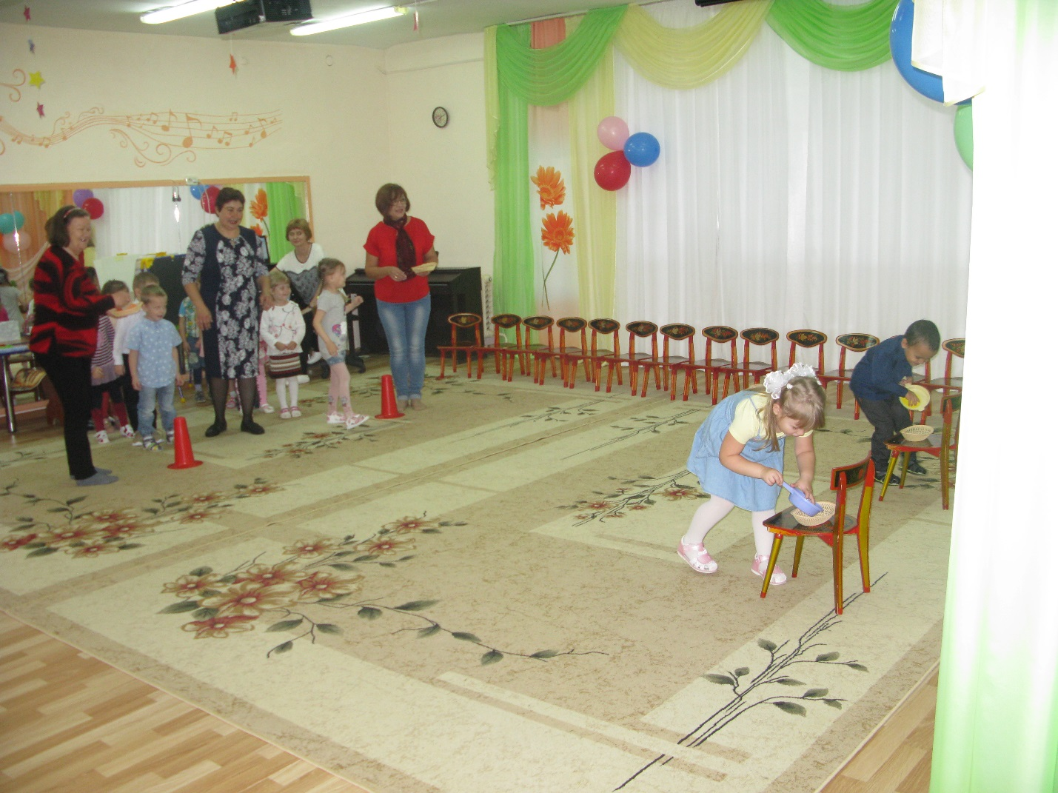
Эстафета «Бабушкины блинчики»

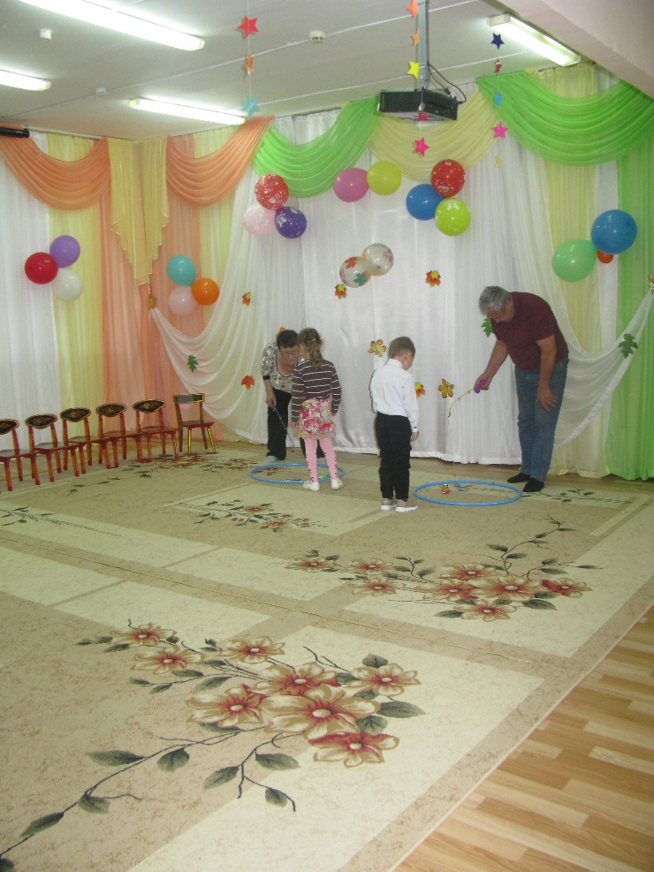

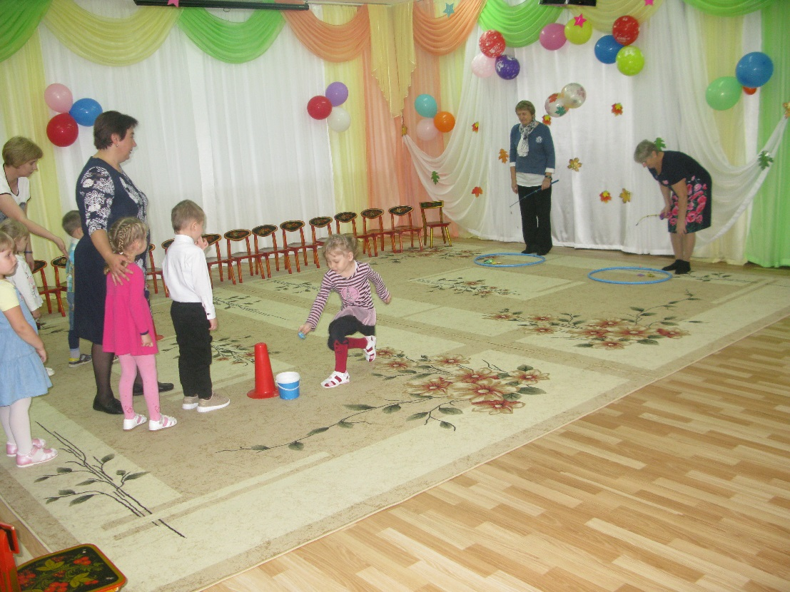
«Рыбалка»

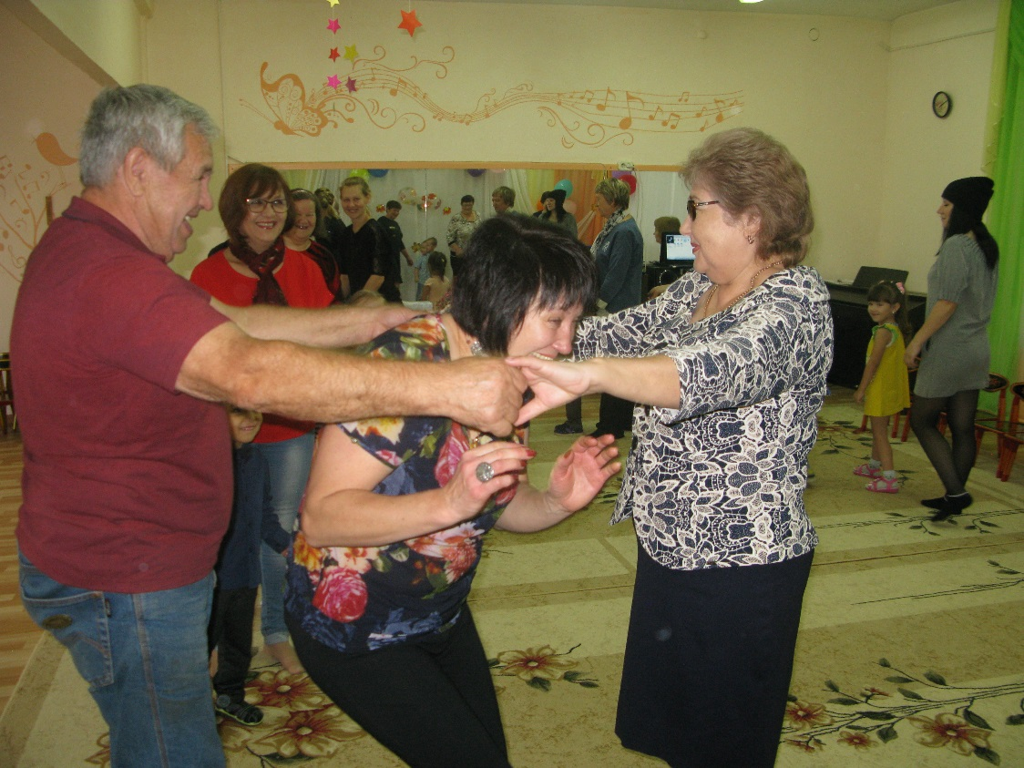

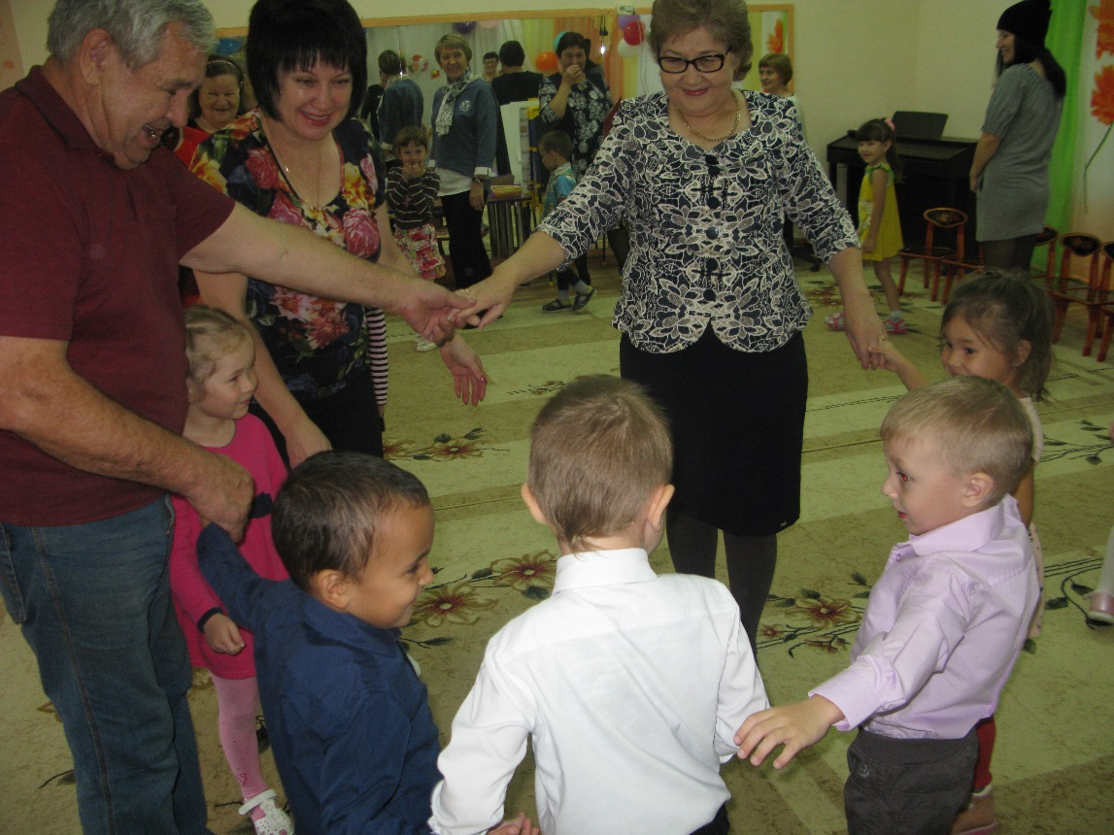
Игра «Золотые ворота»

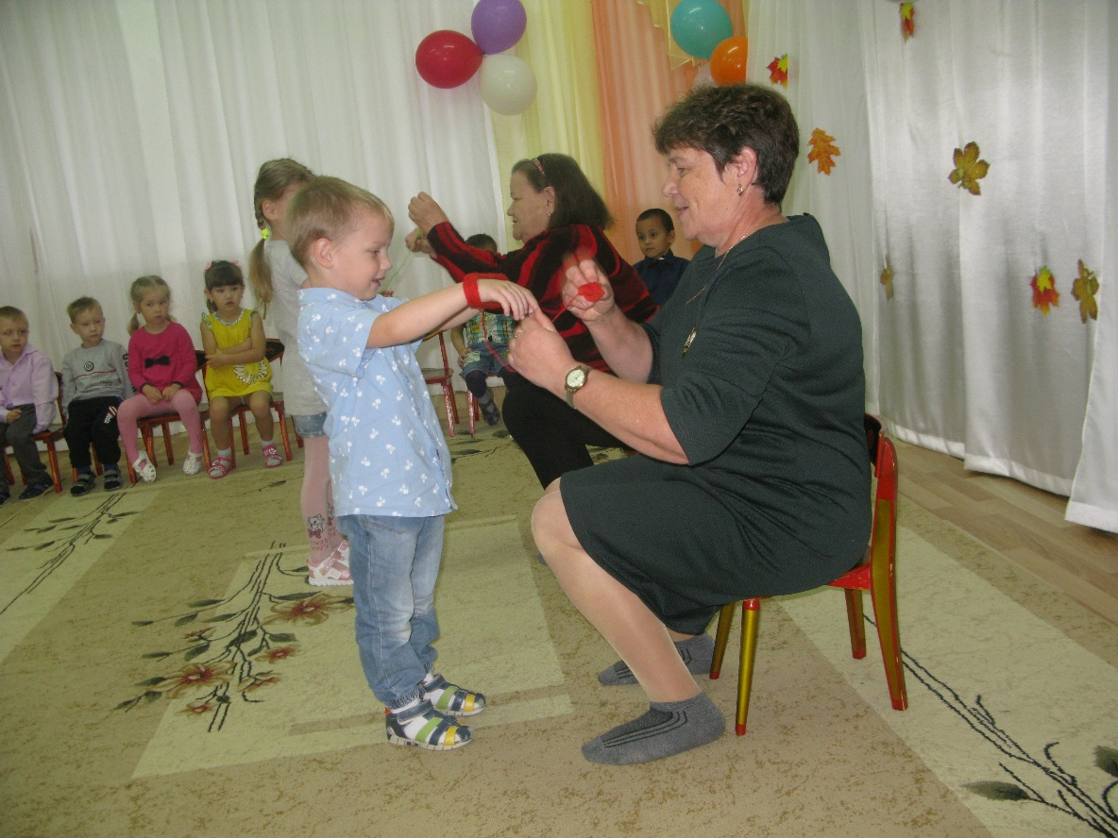
«Помощники»

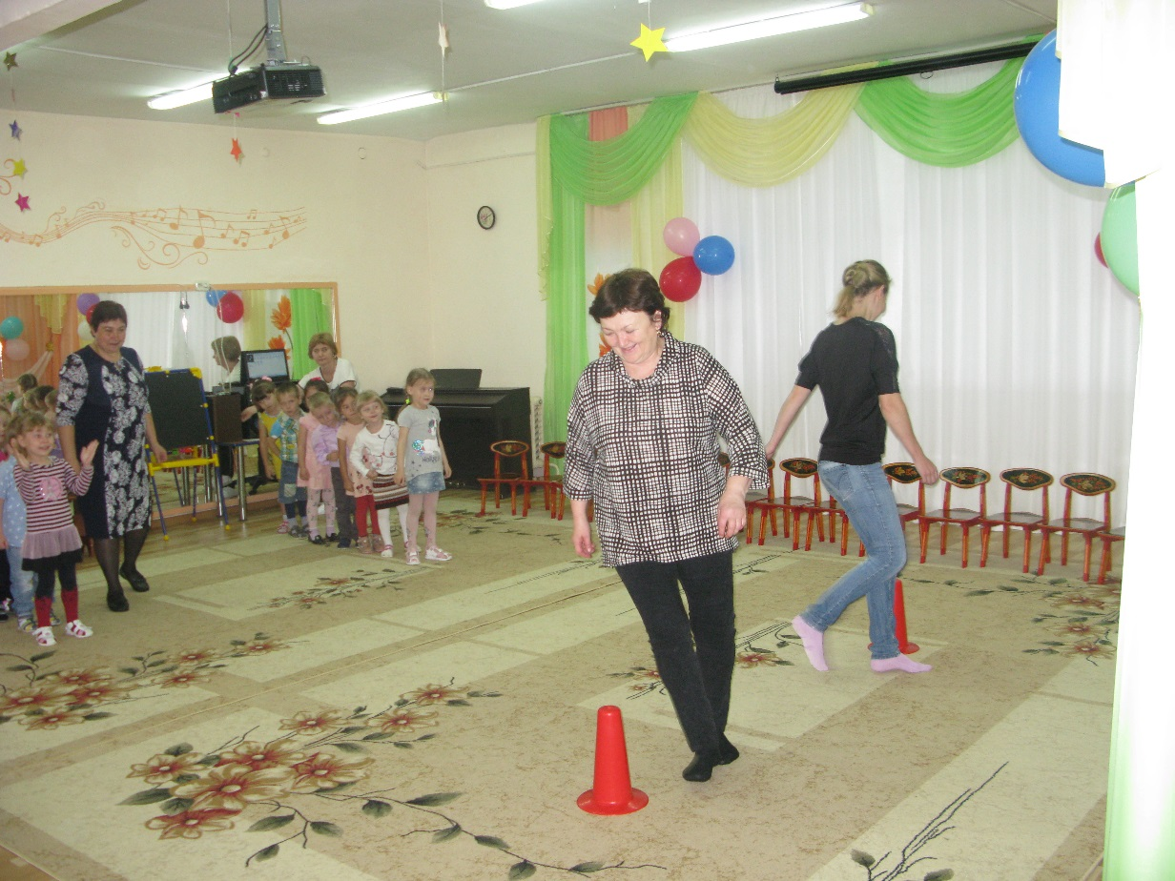

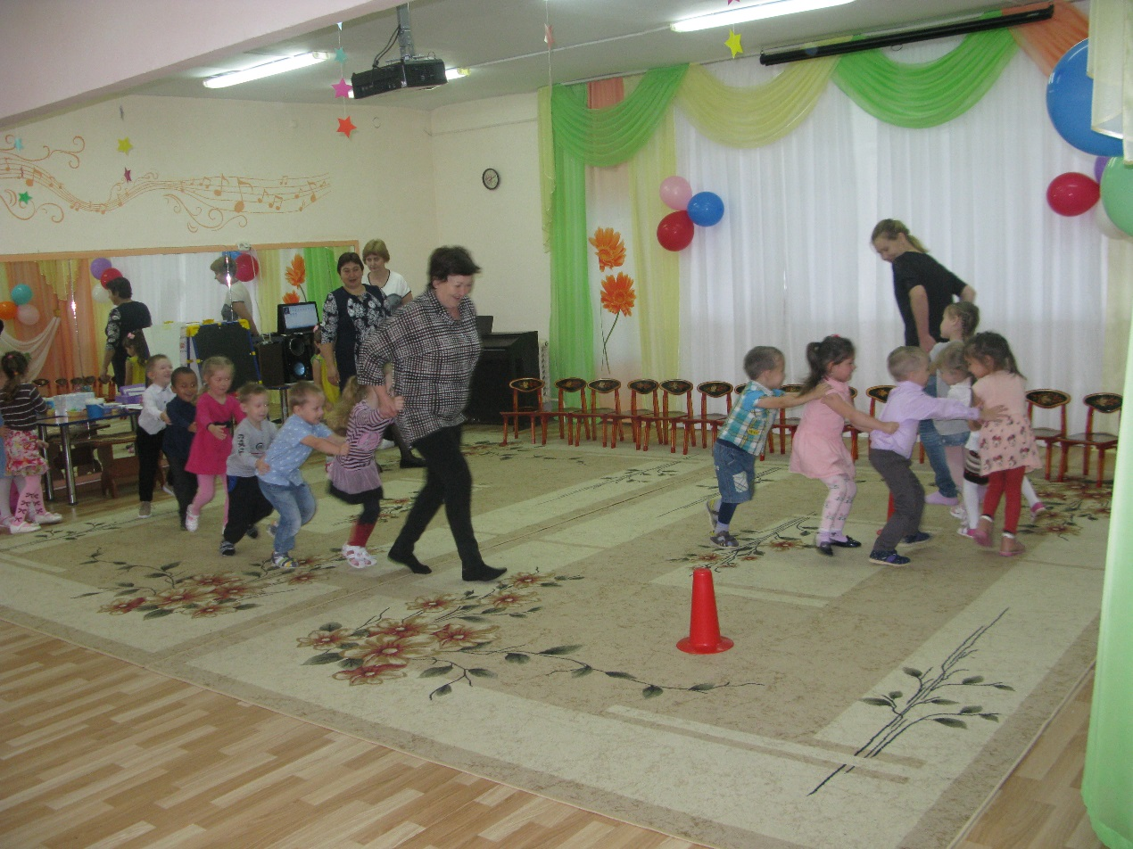
Эстафета «Репка»



